新东方互动口语平台
你想说的都在这里 轻松玩转口语
一、互动口语平台简介
新东方互动口语平台是汇聚新东方优质口语师资与教学专家，携手国内语音识别技术伙伴，重磅打造的以学生为核心的智能交互式口语学习产品。平台覆盖多元学习场景，讲练结合，通过智能技术驱动,为学生提供个性化、互动化、精准化的外语口语解决方案，助力学习者高效提升口语表达能力。

二、平台板块
1、基础口语：
新东方教师亲授，搭配智能语音识别专项训练，帮你轻松搞定发音、语法、基础表达。
2、进阶口语：
新东方联合剑析大学，引入具有突破性的语料库教学研究成果，课程内容科学实用，带你掌握真实、地道的英语表达。
3、应用口语：
新东方中外教联手打造，解锁真实情景与趣味话题！传授课本之外的地道表达，助你学以致用，自信交流。
4、酷学口语：
新东方教师精选热门英美剧集，解析潮流口语与经典表达，拓展高频实用句型，让你在追剧过程中轻松提升口语。
5、应试口语：
新东方教师精准剖析各类口语考试要点，通过多维度学习报告与实时反馈，助力高效备考，突破考试瓶颈。
6、AI练口语：
依托新东方自有大模型，提供多语种分级口语练习，一对一场景陪练，智能评分纠音，助你自信表达。

三、平台亮点
多语种分级练习：支持英法韩日德等多种语言，可选择CEFR A1-C1难度级别
场景式主题对话：覆盖30+日常与考试场景，满足学生多样化的学习需求
一对一互动陪练：模拟餐厅、机场等实景对话，随时开启口语练习
Al智能评分纠音：实时语法修正与音节级打分，一键跟读强化薄弱点
Al语音风格选择：多种语音角色可选，激发学生口语练习兴趣

四、访问方式
PC端：
- PC网页：oral.koolearn.com
- 校内访问：打开链接直接免登录进入
- 校外访问：登录个人账号(需提前在校内网下PC端完成注册)

手机端：
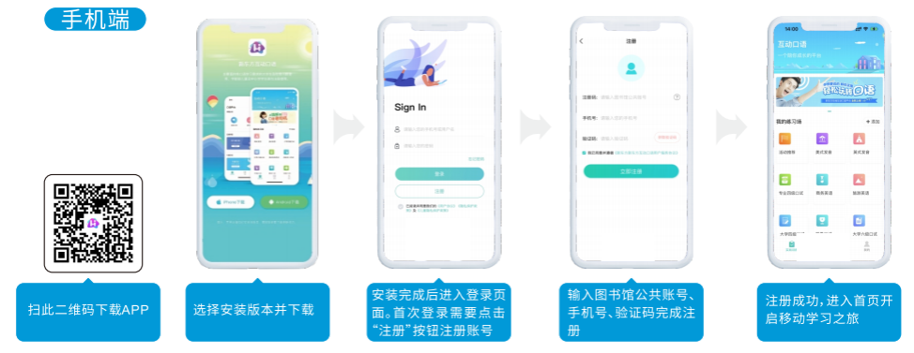
- 扫此二维码下载APP
- 选择安装版本并下载
- 安装完成后进入登录页面。首次登录需要点击“注册”按钮注册账号
- 输入图书馆公共账号、手机号、验证码完成注册
- 注册成功，进入首页开启移动学习之旅
南方科技大学图书馆公共账号：nfkjdxtskypt1
（在电脑端已注册过个人账号或已注册过学习库账号的可直接使用此账号登录，无需重复注册）

